Alueprofiili Raahe (Kunnat)
Diakin karttasovellus 2022-02-22 23:27:39
Tämä asiakirja on tuotettu automaattisesti Diakin karttasovelluksen avulla 2022-02-22 23:27:39. Asiakirjan tiedot perustuvat THL:n Sotkanet-indikaattoripalvelun tietoihin, joihin on yhdistetty Tilastokeskuksen tilasto- ja paikkatietoaineistoja. Tarkempaa tieto indikaattoreista ja metodologiasta löydät sovelluksen Lisätietoja-osiosta.
Alueprofiili sisältää aina kaikkien osoittimien tiedot sekä valitulta alueelta että alueen rajanaapureista. Lisäksi alueprofiilissa esitetään kunkin osoittimen korkein ja matalin arvo. Tiedot esitetään taulukkoina, karttakuvioina sekä aikasarjakuvioina, joista näkee kunkin osoittimen kehityksen 2010-luvulla sekä valitulla alueella että sen naapureissa. Raportin lopussa on tiedot pienituloisuudesta ja työttömyydestä kaikilta alueen postinumeroalueilta.
Tässä raportissa tarkastellaan tasolla Kunnat aluetta Raahe. Lisäksi tarkastelussa ovat rajanaapurit: Haapavesi, Oulainen, Pyhäjoki, Raahe, Siikajoki ja Siikalatva.
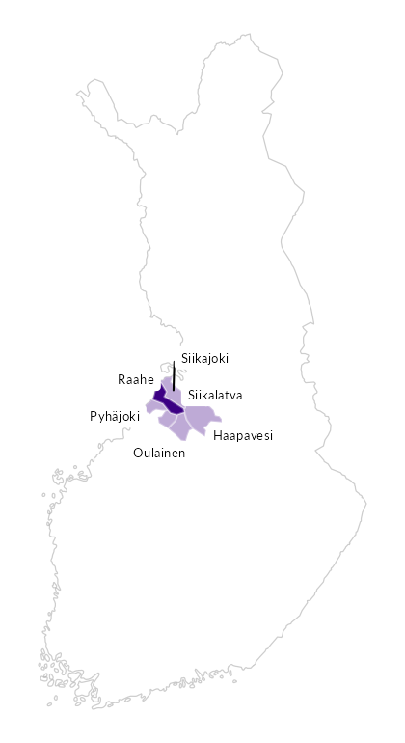

Summamuuttujat
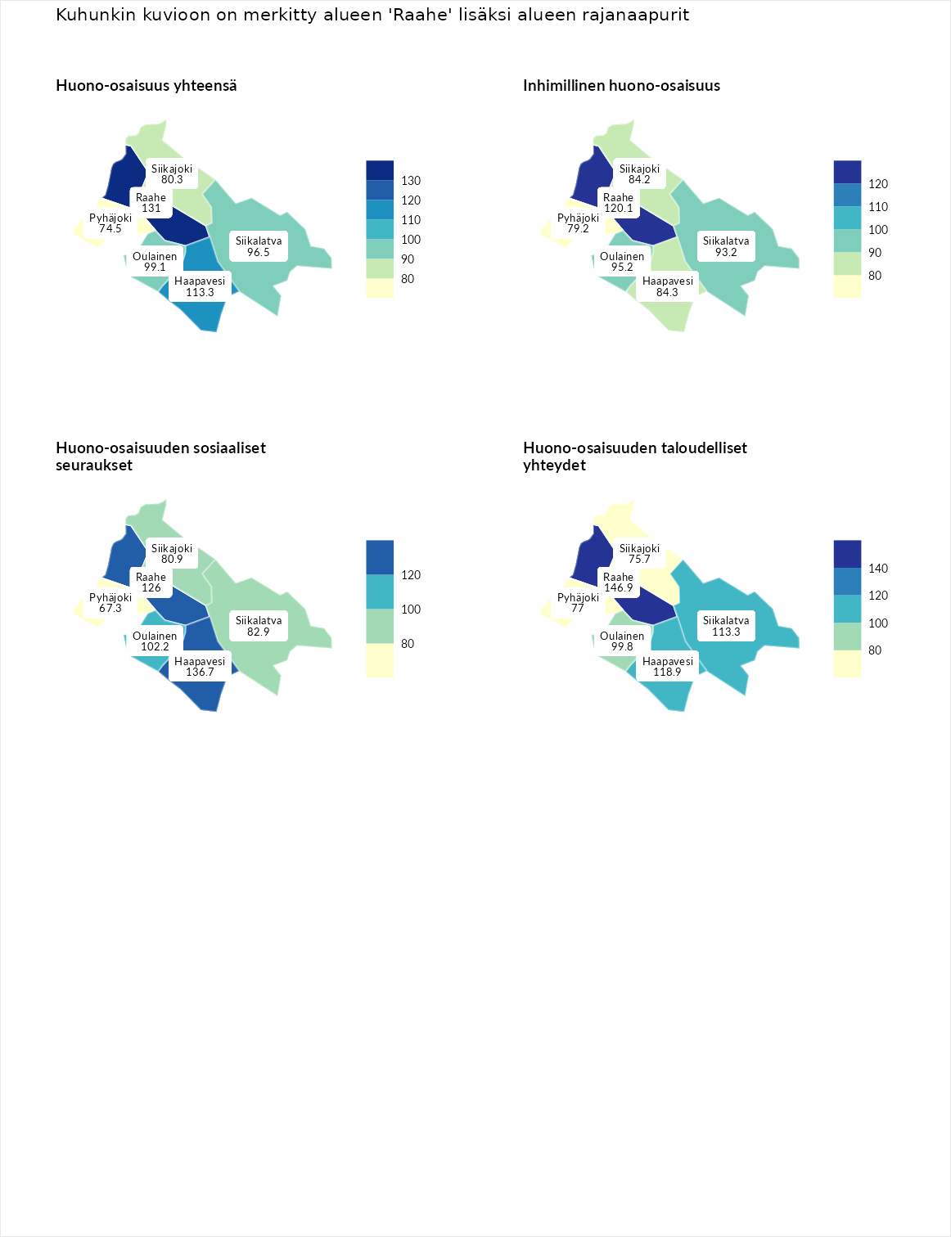

Huono-osaisuus yhteensä
aluenimi | arvo | asema
Tuusniemi (korkein arvo) | 183.4 | 1
Raahe (valittu) | 131.0 | 46
Haapavesi (naapuri) | 113.3 | 110
Oulainen (naapuri) | 99.1 | 167
Siikalatva (naapuri) | 96.5 | 176
Siikajoki (naapuri) | 80.3 | 246
Pyhäjoki (naapuri) | 74.5 | 264
Luoto (matalin arvo) | 34.3 | 293

Inhimillinen huono-osaisuus
aluenimi | arvo | asema
Outokumpu (korkein arvo) | 180.9 | 1
Raahe (valittu) | 120.1 | 74
Oulainen (naapuri) | 95.2 | 167
Siikalatva (naapuri) | 93.2 | 186
Haapavesi (naapuri) | 84.3 | 218
Siikajoki (naapuri) | 84.2 | 220
Pyhäjoki (naapuri) | 79.2 | 239
Pedersören kunta (matalin arvo) | 41.0 | 293

Huono-osaisuuden sosiaaliset seuraukset
aluenimi | arvo | asema
Tuusniemi (korkein arvo) | 214.7 | 1
Haapavesi (naapuri) | 136.7 | 35
Raahe (valittu) | 126.0 | 64
Oulainen (naapuri) | 102.2 | 143
Siikalatva (naapuri) | 82.9 | 215
Siikajoki (naapuri) | 80.9 | 223
Pyhäjoki (naapuri) | 67.3 | 259
Luoto (matalin arvo) | 29.0 | 293

Huono-osaisuuden taloudelliset yhteydet
aluenimi | arvo | asema
Merikarvia (korkein arvo) | 272.3 | 1
Raahe (valittu) | 146.9 | 42
Haapavesi (naapuri) | 118.9 | 108
Siikalatva (naapuri) | 113.3 | 128
Oulainen (naapuri) | 99.8 | 173
Pyhäjoki (naapuri) | 77.0 | 239
Siikajoki (naapuri) | 75.7 | 244
Pedersören kunta (matalin arvo) | 31.0 | 293
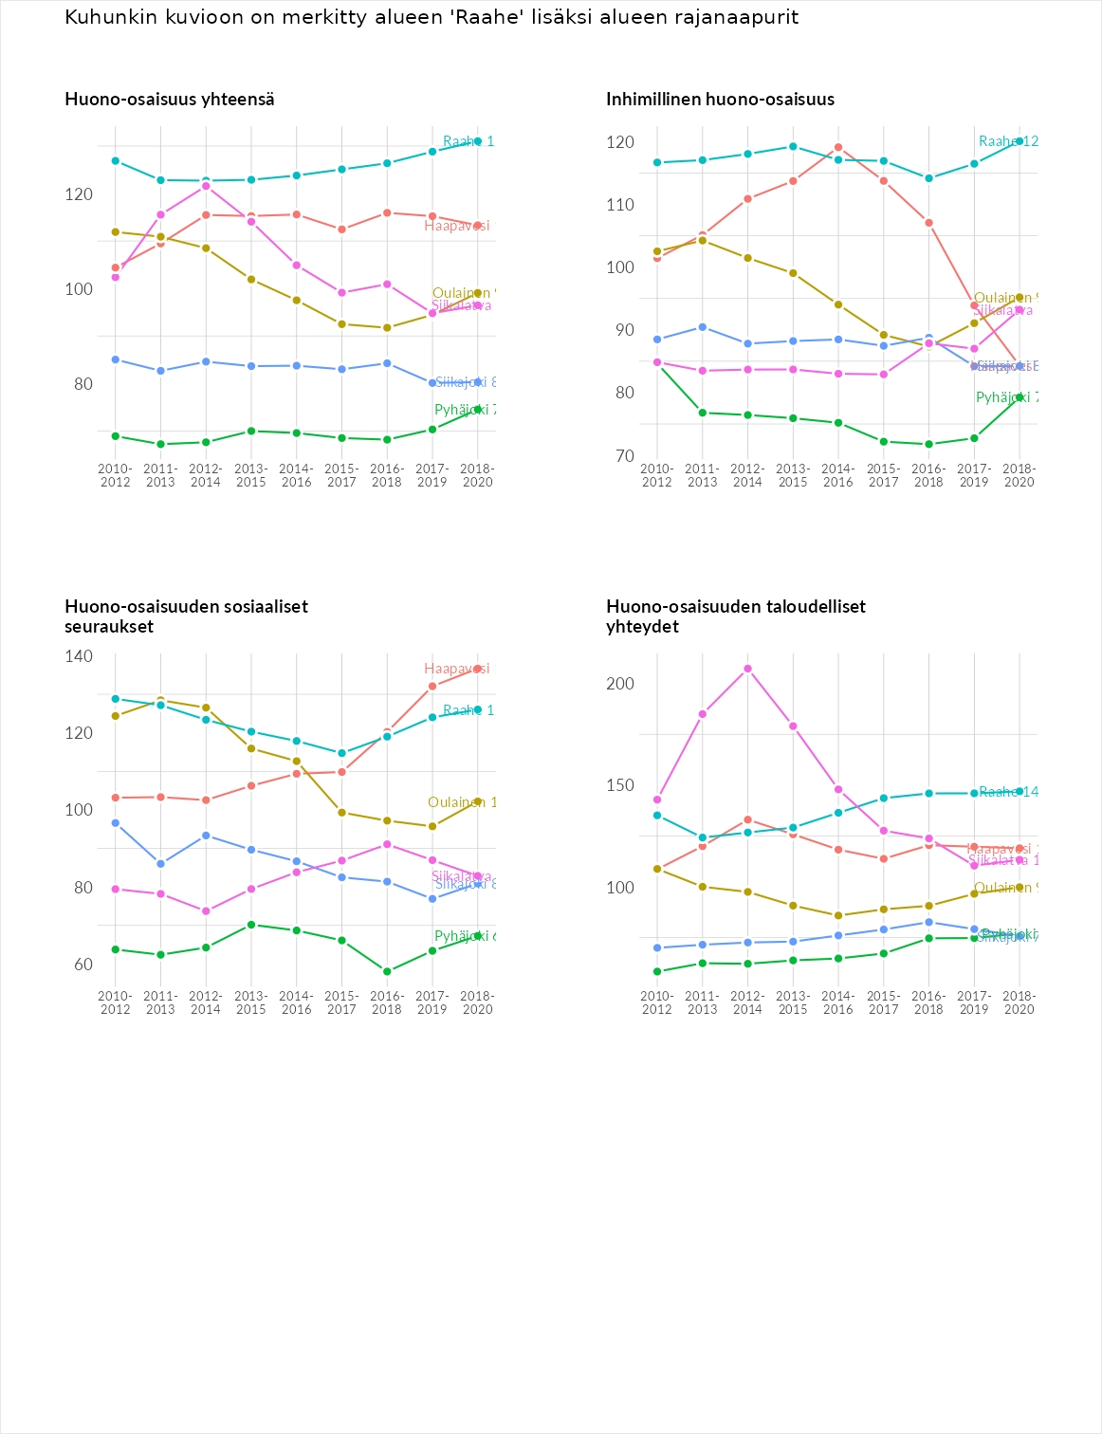

Inhimillinen huono-osaisuus
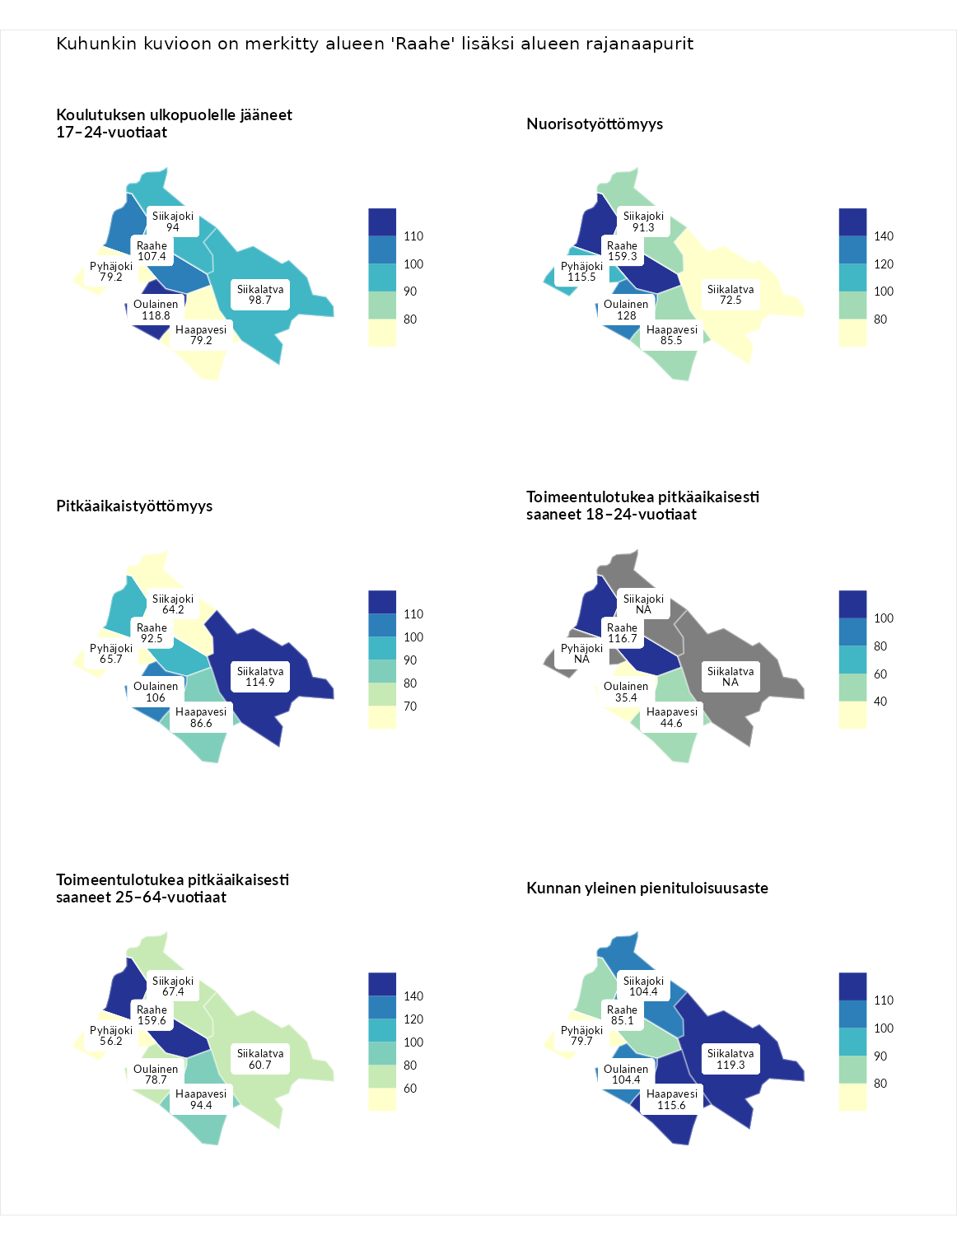

Koulutuksen ulkopuolelle jääneet 17–24-vuotiaat
aluenimi | arvo | asema
Hartola (korkein arvo) | 229.5 | 1
Oulainen (naapuri) | 118.8 | 79
Raahe (valittu) | 107.4 | 112
Siikalatva (naapuri) | 98.7 | 145
Siikajoki (naapuri) | 94.0 | 165
Haapavesi (naapuri) | 79.2 | 221
Pyhäjoki (naapuri) | 79.2 | 222
Masku (matalin arvo) | 42.3 | 281

Nuorisotyöttömyys
aluenimi | arvo | asema
Kannonkoski (korkein arvo) | 231.0 | 1
Raahe (valittu) | 159.3 | 15
Oulainen (naapuri) | 128.0 | 59
Pyhäjoki (naapuri) | 115.5 | 86
Siikajoki (naapuri) | 91.3 | 176
Haapavesi (naapuri) | 85.5 | 191
Siikalatva (naapuri) | 72.5 | 243
Luoto (matalin arvo) | 16.3 | 281

Pitkäaikaistyöttömyys
aluenimi | arvo | asema
Ilomantsi (korkein arvo) | 241.8 | 1
Siikalatva (naapuri) | 114.9 | 109
Oulainen (naapuri) | 106.0 | 130
Raahe (valittu) | 92.5 | 170
Haapavesi (naapuri) | 86.6 | 182
Pyhäjoki (naapuri) | 65.7 | 233
Siikajoki (naapuri) | 64.2 | 241
Paimio (matalin arvo) | 14.9 | 293

Toimeentulotukea pitkäaikaisesti saaneet 18–24-vuotiaat
aluenimi | arvo | asema
Rantasalmi (korkein arvo) | 247.9 | 1
Raahe (valittu) | 116.7 | 67
Haapavesi (naapuri) | 44.6 | 160
Oulainen (naapuri) | 35.4 | 164
Kalajoki (matalin arvo) | 27.5 | 166

Toimeentulotukea pitkäaikaisesti saaneet 25–64-vuotiaat
aluenimi | arvo | asema
Kotka (korkein arvo) | 328.1 | 1
Raahe (valittu) | 159.6 | 48
Haapavesi (naapuri) | 94.4 | 153
Oulainen (naapuri) | 78.7 | 199
Siikajoki (naapuri) | 67.4 | 224
Siikalatva (naapuri) | 60.7 | 240
Pyhäjoki (naapuri) | 56.2 | 247
Närpiö (matalin arvo) | 18.0 | 288

Kunnan yleinen pienituloisuusaste
aluenimi | arvo | asema
Rääkkylä (korkein arvo) | 159.3 | 1
Siikalatva (naapuri) | 119.3 | 56
Haapavesi (naapuri) | 115.6 | 75
Oulainen (naapuri) | 104.4 | 131
Siikajoki (naapuri) | 104.4 | 132
Raahe (valittu) | 85.1 | 198
Pyhäjoki (naapuri) | 79.7 | 219
Rusko (matalin arvo) | 33.6 | 293
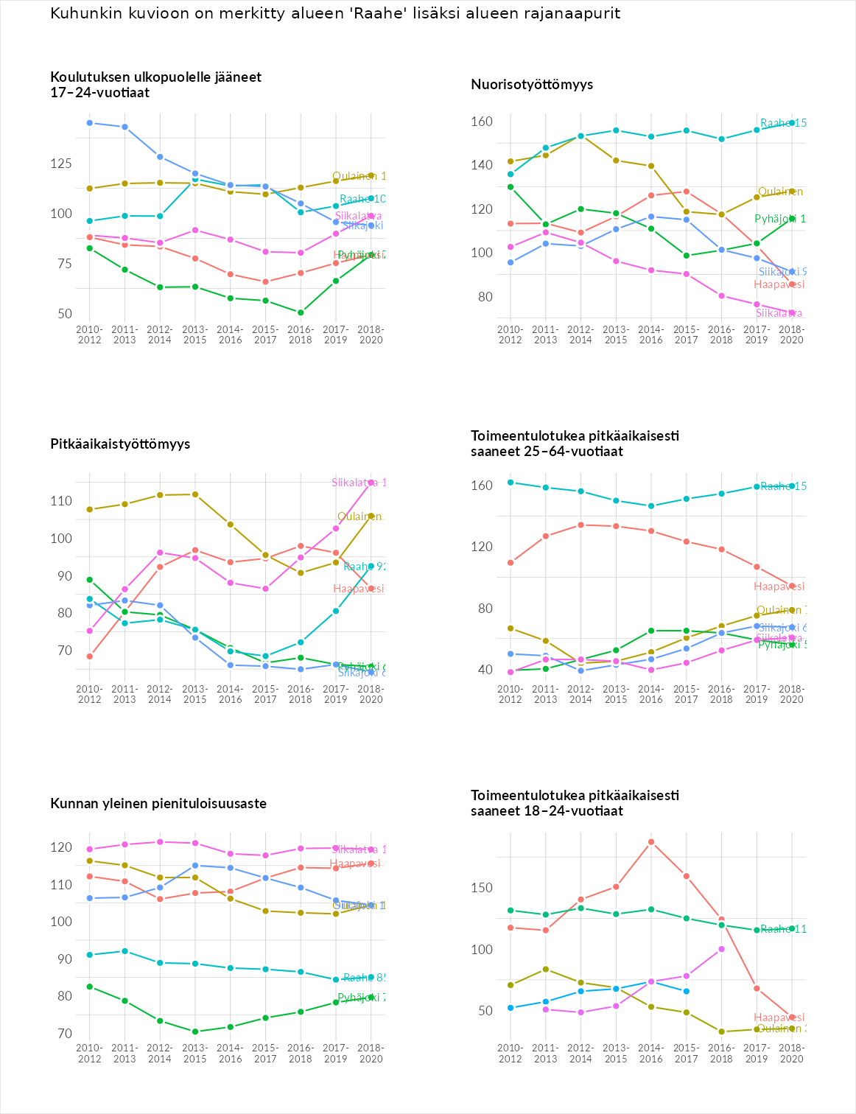

Huono-osaisuuden sosiaaliset seuraukset
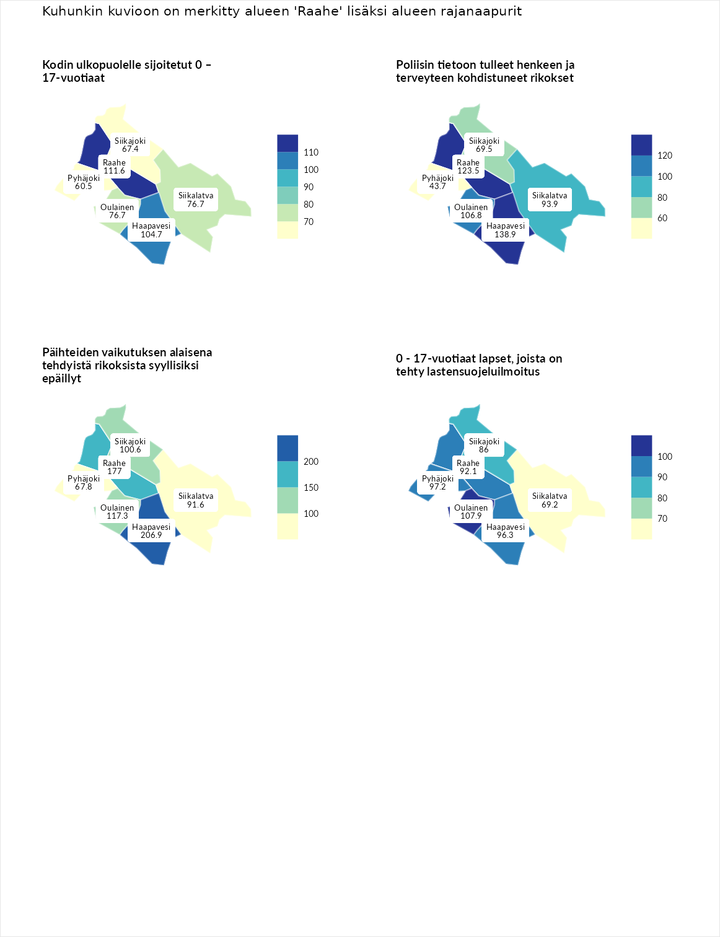

Kodin ulkopuolelle sijoitetut 0 – 17-vuotiaat
aluenimi | arvo | asema
Tuusniemi (korkein arvo) | 411.6 | 1
Raahe (valittu) | 111.6 | 103
Haapavesi (naapuri) | 104.7 | 117
Oulainen (naapuri) | 76.7 | 181
Siikalatva (naapuri) | 76.7 | 183
Siikajoki (naapuri) | 67.4 | 203
Pyhäjoki (naapuri) | 60.5 | 218
Luoto (matalin arvo) | 23.3 | 253

Poliisin tietoon tulleet henkeen ja terveyteen kohdistuneet rikokset
aluenimi | arvo | asema
Kiuruvesi (korkein arvo) | 211.6 | 1
Haapavesi (naapuri) | 138.9 | 46
Raahe (valittu) | 123.5 | 82
Oulainen (naapuri) | 106.8 | 123
Siikalatva (naapuri) | 93.9 | 162
Siikajoki (naapuri) | 69.5 | 233
Pyhäjoki (naapuri) | 43.7 | 280
Kuortane (matalin arvo) | 32.8 | 286

Päihteiden vaikutuksen alaisena tehdyistä rikoksista syyllisiksi epäillyt
aluenimi | arvo | asema
Kemi (korkein arvo) | 317.3 | 1
Haapavesi (naapuri) | 206.9 | 4
Raahe (valittu) | 177.0 | 14
Oulainen (naapuri) | 117.3 | 80
Siikajoki (naapuri) | 100.6 | 144
Siikalatva (naapuri) | 91.6 | 171
Pyhäjoki (naapuri) | 67.8 | 238
Luoto (matalin arvo) | 19.4 | 293

0 - 17-vuotiaat lapset, joista on tehty lastensuojeluilmoitus
aluenimi | arvo | asema
Tervo (korkein arvo) | 236.0 | 1
Oulainen (naapuri) | 107.9 | 115
Pyhäjoki (naapuri) | 97.2 | 157
Haapavesi (naapuri) | 96.3 | 167
Raahe (valittu) | 92.1 | 181
Siikajoki (naapuri) | 86.0 | 212
Siikalatva (naapuri) | 69.2 | 258
Maalahti (matalin arvo) | 22.9 | 293
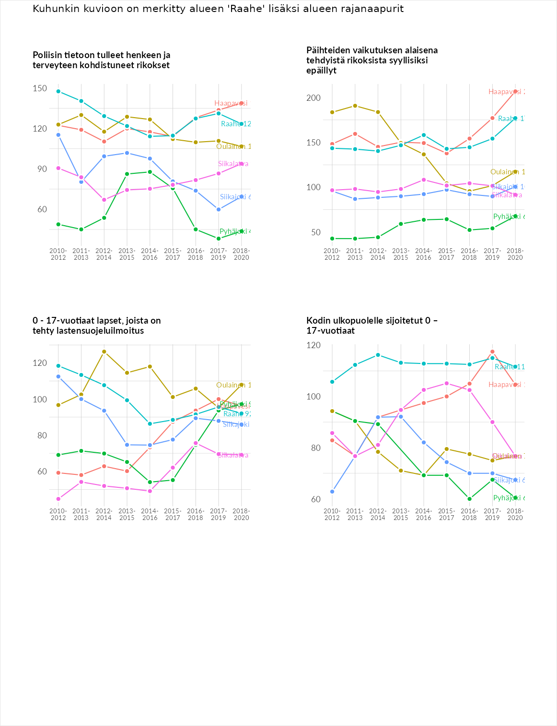

Huono-osaisuuden taloudelliset yhteydet
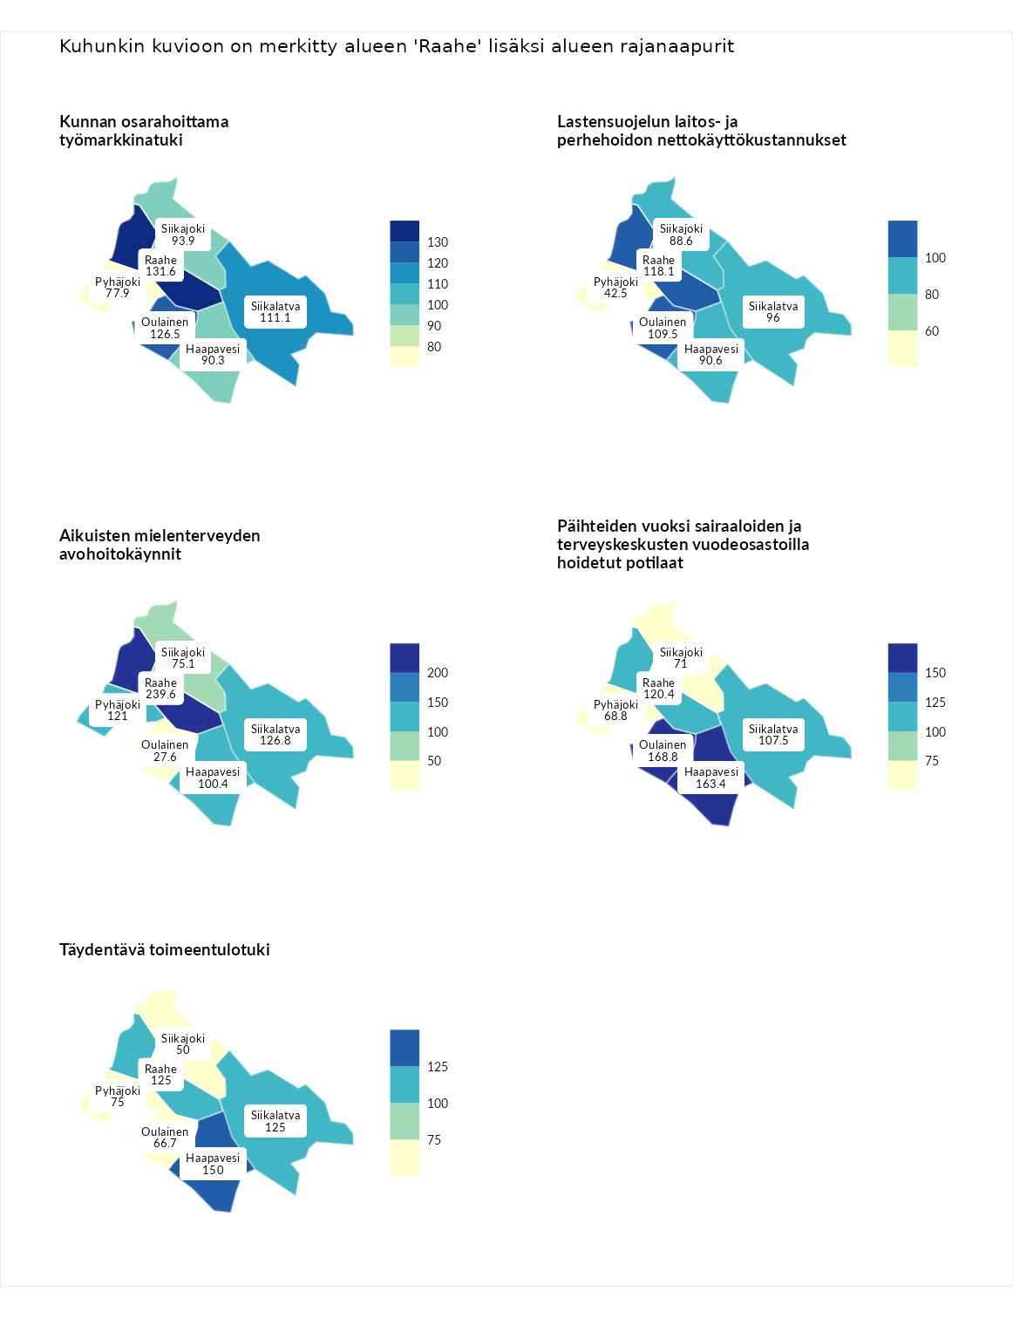

Kunnan osarahoittama työmarkkinatuki
aluenimi | arvo | asema
Lahti (korkein arvo) | 307.1 | 1
Raahe (valittu) | 131.6 | 87
Oulainen (naapuri) | 126.5 | 93
Siikalatva (naapuri) | 111.1 | 129
Siikajoki (naapuri) | 93.9 | 158
Haapavesi (naapuri) | 90.3 | 170
Pyhäjoki (naapuri) | 77.9 | 208
Luoto (matalin arvo) | 5.7 | 293

Lastensuojelun laitos- ja perhehoidon nettokäyttökustannukset
aluenimi | arvo | asema
Soini (korkein arvo) | 285.3 | 1
Raahe (valittu) | 118.1 | 109
Oulainen (naapuri) | 109.5 | 128
Siikalatva (naapuri) | 96.0 | 161
Haapavesi (naapuri) | 90.6 | 171
Siikajoki (naapuri) | 88.6 | 173
Pyhäjoki (naapuri) | 42.5 | 250
Isokyrö (matalin arvo) | 0.7 | 288

Aikuisten mielenterveyden avohoitokäynnit
aluenimi | arvo | asema
Haapajärvi (korkein arvo) | 510.9 | 1
Raahe (valittu) | 239.6 | 9
Siikalatva (naapuri) | 126.8 | 91
Pyhäjoki (naapuri) | 121.0 | 101
Haapavesi (naapuri) | 100.4 | 146
Siikajoki (naapuri) | 75.1 | 222
Oulainen (naapuri) | 27.6 | 287
Lempäälä (matalin arvo) | 14.9 | 293

Päihteiden vuoksi sairaaloiden ja terveyskeskusten vuodeosastoilla hoidetut potilaat
aluenimi | arvo | asema
Vaala (korkein arvo) | 232.3 | 1
Oulainen (naapuri) | 168.8 | 30
Haapavesi (naapuri) | 163.4 | 35
Raahe (valittu) | 120.4 | 86
Siikalatva (naapuri) | 107.5 | 119
Siikajoki (naapuri) | 71.0 | 209
Pyhäjoki (naapuri) | 68.8 | 215
Närpiö (matalin arvo) | 16.1 | 276

Täydentävä toimeentulotuki
aluenimi | arvo | asema
Merikarvia (korkein arvo) | 1000.0 | 1
Haapavesi (naapuri) | 150.0 | 67
Raahe (valittu) | 125.0 | 113
Siikalatva (naapuri) | 125.0 | 114
Pyhäjoki (naapuri) | 75.0 | 213
Oulainen (naapuri) | 66.7 | 228
Siikajoki (naapuri) | 50.0 | 262
Utsjoki (matalin arvo) | 8.3 | 293
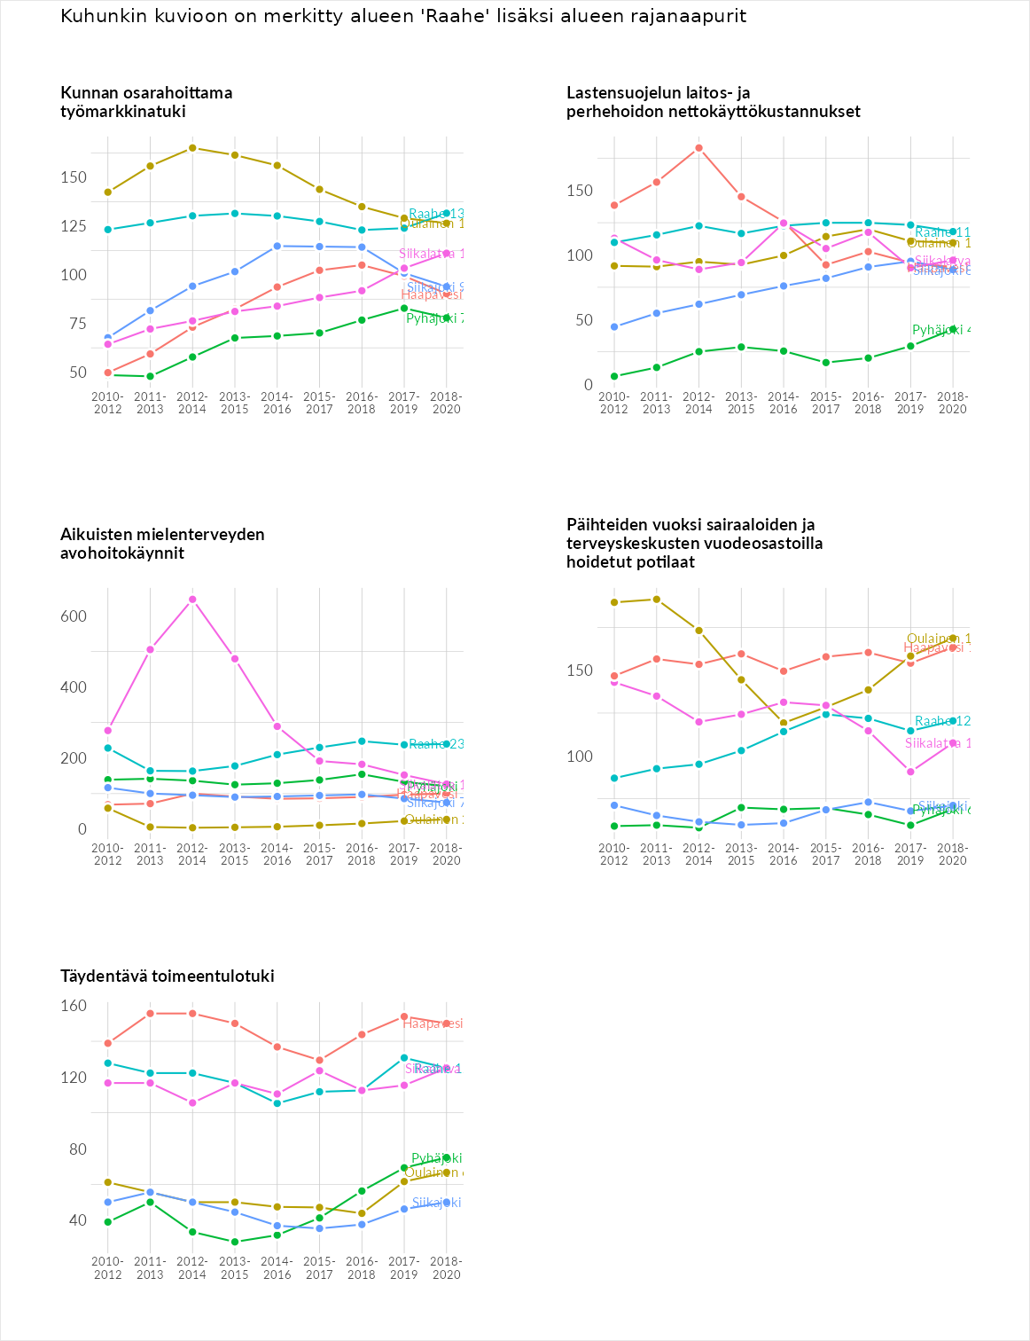

Postinumeroaluekohtaiset tiedot
aluekoodi | aluenimi | Kokonaislukema | Alimpaan tuloluokkaan kuuluvat taloudet | Alimpaan tuloluokkaan kuuluvat täysi-ikäiset | Työttömät | Peruskoulutuksen omaavat
92150 | Kummatti-Junnilanmäki | 155.1 | 178.6 | 127.8 | 182.8 | 131.2
86440 | Lampinsaari | 140.2 | 134.9 | 144.1 | 172.3 | 109.5
92180 | Lapaluoto | 136.8 | 88.1 | 116.9 | 203.7 | 138.5
86470 | Lumimetsä | 124.3 | 118.0 | 135.3 | 129.0 | 115.0
86460 | Alpua | 117.0 | 123.7 | 117.1 | 110.3 | 116.9
86400 | Vihanti Keskus | 112.3 | 115.1 | 95.7 | 120.0 | 118.1
92100 | Raahe Keskus | 112.1 | 127.1 | 92.4 | 128.6 | 100.2
92120 | Ollinsaari-Mestauskallio | 109.0 | 107.3 | 92.5 | 139.3 | 97.0
92220 | Piehinki | 84.3 | 55.3 | 86.5 | 109.0 | 86.5
92260 | Kopsa | 82.6 | 55.4 | 83.0 | 80.9 | 111.0
86360 | Ilveskorpi | 81.1 | 92.6 | 88.4 | 55.2 | 88.2
92210 | Arkkukari | 80.4 | 59.6 | 77.1 | 95.3 | 89.7
92230 | Mattilanperä | 78.2 | 56.5 | 92.8 | 81.0 | 82.4
92140 | Pattijoki Keskus | 75.5 | 58.8 | 71.0 | 100.4 | 72.0
92160 | Saloinen | 74.6 | 40.5 | 68.9 | 96.1 | 93.0
92130 | Isoholmi-Antinkangas | 73.1 | 59.5 | 61.1 | 98.2 | 73.6
92240 | Lasikangas | 72.2 | 46.8 | 89.1 | 72.3 | 80.5
